Bilder als Impuls zu Beginn der ersten Unterrichtseinheit

in Farbe ausdrucken, an Schülerinnen und Schüler verteilen – oder mithilfe von Projektor oder Beamer in der Klasse zeigen

Mögliche Fragen: „Was seht ihr?“ „Was ist das?“ „Wo ist das?“
„Was weißt du über die Berliner Mauer?“
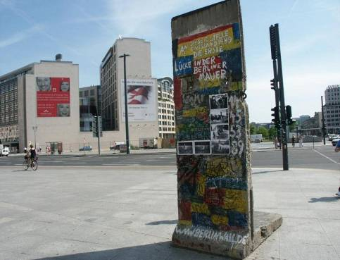

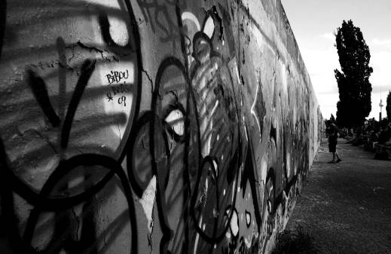

Fotos: Jan-Henrik Wiebe / www.jugendfotos.de, CC-Lizenz(by); Marleen Erler / www.jugendfotos.de, CC-Lizenz(by-nc)

